Министерство просвещения Приднестровской Молдавской Республики

Государственное образовательное учреждение среднего профессионального образования «Тираспольский техникум информатики и права»

**ИНДИВИДУАЛЬНЫЙ ПРОЕКТ**

**«Разработка консольного приложения вывода всех совершенных чисел в пределах некоторого числа»**

по учебной дисциплине «Информатика»

по специальности 09.02.07 «Информационные системы и программирование»

Выполнил: Д.Д. Брюханов, обучающийся I курса,

специальность 09.02.07 «Информационные системы и программирование»

Руководитель: Шандригоз Наталья Николаевна,

преподаватель информатики высшей квалификационной категории

Допущен к защите

«___»_______202__ г.

Оценка ___________________

Тирасполь 20__

**СОДЕРЖАНИЕ**

|  |  |
| --- | --- |
| ВВЕДЕНИЕ | 3 |
| 1. ТЕОРЕТИЧЕСКИЕ ОСНОВЫ ИНДИВИДУАЛЬНОГО ПРОЕКТА | 4 |
| 1.1. Общие сведения о совершенных числах | 4 |
| 1.2. История открытия совершенных чисел | 5 |
| 1.3. Интересные факты о совершенных числах | 6 |
| 1.4. Последний вычислительный подвиг и эпоха ЭВМ | 7 |
| 2. ПРАКТИЧЕСКАЯ РЕАЛИЗАЦИЯ ИНДИВИДУАЛЬНОГО ПРОЕКТА | 8 |
| 2.1. Постановка задачи | 8 |
| 2.2. Программно-техническое обеспечение решения задачи | 8 |
| 2.3. Описание программного кода | 9 |
| 2.4. Тестирование приложения | 12 |
| ЗАКЛЮЧЕНИЕ | 13 |
| СПИСОК ИНФОРМАЦИОННЫХ ИСТОЧНИКОВ | 15 |

**ВВЕДЕНИЕ**

Современная наука встречается с величинами сложной природы и для их изучения приходится изобретать все новые виды чисел. К таким числам можно отнести совершенные числа.

Актуальность проектной работы состоит в изучении совершенных чисел и разработке консольного приложения для вывода всех совершенных чисел в пределах некоторого числа.

Теоретическая значимость проектной работы заключается в изучении теории совершенных чисел и практическом применении в программировании.

Практическая значимость работы состоит в автоматизации вывода всех совершенных чисел в пределах некоторого числа.

Цель проектной работы – автоматизировать вывод всех совершенных чисел в пределах некоторого числа для консольного приложения на языке программирования C#.

Задачи исследования:

1. изучить и проанализировать литературу по теме исследования;
2. научиться находить совершенные числа;
3. разработать программный код для вывода всех совершенных чисел в пределах некоторого числа на языке программирования C#;
4. протестировать программный код;
5. создать репозиторий для хранения программного кода.

Предмет исследования – вывод всех совершенных чисел в пределах некоторого числа с использованием языка программирования C#.

Объект исследования – совершенные числа и их свойства.

**1.ТЕОРЕТИЧЕСКИЕ ОСНОВЫ ИНДИВИДУАЛЬНОГО ПРОЕКТА**

**1.1. Общие сведения о совершенных числах**

Совершенные числа — это особый класс натуральных чисел, которые равны сумме всех своих собственных делителей (то есть делителей, кроме самого числа). Они изучаются в теории чисел с древних времён и обладают уникальными свойствами. Эти числа играют важную роль в математике и встречаются редко, что делает их изучение особенно интересным для исследователей.

Совершенным называется число, сумма собственных делителей которого равна самому числу. Такие числа обладают симметричной структурой и имеют определённые закономерности, которые математические исследования пытаются выявить.

Примеры:

6: 6 = 1 + 2 + 3

28: 28 = 1 + 2 + 4 + 7 + 14

496: 496 = 1 + 2 + 4 + 8 + 16 + 31 + 62 + 124 + 248

Все известные совершенные числа являются чётными.

На данный момент неизвестно, существуют ли нечётные совершенные числа, но если они есть, то их величина должна быть чрезвычайно велика.

Совершенные числа растут очень быстро, и их поиск требует значительных вычислительных мощностей. Первые из них: 6, 28, 496, 8128, 33 550 336.

Они связаны с простыми числами Мерсенна, что делает их изучение важным в области криптографии и теории чисел.

Совершенные числа изучаются с древности: их описал Евклид, а Леонард Эйлер занимался их исследованием. В Средние века их считали числами с мистическими свойствами, а сегодня они активно используются в математических исследованиях. Современные исследования ведутся с помощью компьютеров, и на сегодняшний день найдено 51 чётное совершенное число. Увеличение вычислительных возможностей позволяет находить всё новые числа этого типа.

Совершенные числа остаются важной темой в математике, так как их структура связана с фундаментальными принципами теории чисел. Их изучение продолжается, а поиск новых совершенных чисел требует всё более мощных вычислительных ресурсов. Они изучаются в теории чисел с древних времён и обладают уникальными свойствами.

**1.2. История открытия совершенных чисел**

Совершенные числа известны человечеству с древних времён. Их изучение началось ещё в античности, а интерес к ним не угасает и в наши дни. Эти числа обладают уникальными свойствами, что делает их особенно важными в математике. История их открытия связана с великими математиками, начиная от Евклида и заканчивая современными исследованиями с применением суперкомпьютеров.

Первое известное описание совершенных чисел принадлежит древнегреческому математику Евклиду (III век до н. э.). В своей книге «Начала» он сформулировал правило нахождения чётных совершенных чисел, связав их с простыми числами Мерсенна. Этот вклад стал основой для последующих исследований.

В Средние века совершенные числа считались мистическими, их связывали с религиозными и философскими концепциями. Они упоминались в трудах арабских и европейских учёных, однако значительных математических открытий в этот период не было. Ситуация изменилась в эпоху Возрождения, когда европейские математики начали переоткрывать труды античных авторов.

В XVIII веке Леонард Эйлер доказал, что все чётные совершенные числа соответствуют формуле, предложенной Евклидом. Он подтвердил, что все такие числа связаны с простыми числами Мерсенна. Однако вопрос о существовании нечётных совершенных чисел остался открытым.

С развитием вычислительной техники исследование совершенных чисел перешло в новую фазу. С помощью компьютеров было найдено множество новых совершенных чисел, каждое из которых связано с числом Мерсенна. На сегодняшний день известно 51 такое число, а их поиск продолжается с использованием суперкомпьютеров.

История открытия совершенных чисел охватывает тысячи лет и объединяет великих математиков разных эпох. Несмотря на значительный прогресс в их изучении, остаётся множество нерешённых вопросов, включая существование нечётных совершенных чисел. В XXI веке их исследование продолжается, а новые технологии позволяют продвигаться в этой области ещё дальше.

**1.3. Интересные факты о совершенных числах**

Первыми известными совершенными числами являются 6, 28, 496 и 8128. Они были открыты ещё в древности и долгое время оставались единственными известными примерами. Эти числа привлекали внимание учёных и философов, считавших их особенными из-за их симметрии.

Все чётные совершенные числа связаны с простыми числами Мерсенна. Каждое такое число можно выразить через формулу Евклида, что упрощает их поиск. Благодаря этой связи, учёные смогли предсказать и подтвердить существование новых совершенных чисел, используя компьютерные вычисления.

Совершенные числа встречаются крайне редко. Например, после 8128 следующим совершенным числом является 33 550 336, что демонстрирует значительный разрыв между последовательными совершенными числами. Их редкость делает их особенно ценными в математическом анализе.

До сих пор неизвестно, существуют ли нечётные совершенные числа. Если они существуют, то их значение должно быть чрезвычайно большим. Современные методы проверки позволяют исследовать большие диапазоны чисел, но пока нечётные совершенные числа так и не были найдены.

В Средние века люди приписывали совершенным числам мистические свойства, считая их идеальными и гармоничными. В некоторых культурах число 28 ассоциировалось с лунным календарём, а число 6 — с совершенством из-за деления на 1, 2 и 3. Эти числа упоминались в философских трудах и религиозных текстах.

С развитием вычислительной техники найдено уже 51 совершенное число. Современные компьютеры продолжают поиск новых примеров, используя сложные математические алгоритмы. Каждое новое число требует огромных вычислительных мощностей, что делает их открытие значимым событием в мире математики.

**1.4. Последний вычислительный подвиг и эпоха ЭВМ**

Последний вычислительный подвиг, связанный с совершёнными числами, произошёл в 2018 году. В это время была найдена пара совершённых чисел, которые являются наибольшими известными совершёнными числами. Совершённое число — это такое число, сумма его собственных делителей (кроме самого числа) равна самому числу. Например, число 6 — совершённое, потому что 1 + 2 + 3 = 6.

В 2018 году была найдена рекордная пара совершённых чисел с помощью вычислений на суперкомпьютере. Одно из них — это число, которое получено от выражения 277,232,917 - 1, это так называемое число Мерсенна. Оно является самым большим совершённым числом, известным на тот момент, и имеет колоссальное количество цифр — более 23 миллионов. Эти числа вычисляются с помощью алгоритмов, которые используют свойства чисел Мерсенна и теорию простоты чисел.

Основной труд при поиске таких чисел заключается в том, что их вычисление требует огромных вычислительных мощностей, и для этого часто используется распределённый вычислительный процесс через проекты вроде GIMPS (Great Internet Mersenne Prime Search).

**2. ПРАКТИЧЕСКАЯ РЕАЛИЗАЦИЯ ИНДИВИДУАЛЬНОГО**

**ПРОЕКТА**

**2.1. Постановка задачи**

**Постановка задачи** — это описание способа реализации исходных требований, технического задания, архитектурного решения, изложение требований к устройству спроектированного решения (на этом этапе исходные требования уже обработаны) [7, c. 7].

**Совершенное число** — это положительное целое число, равное сумме своих делителей, исключая само число. Например, 6 является совершенным числом, потому что его делители 1, 2 и 3, и 1 + 2 + 3 = 6.

### Постановка задачи:

1. **Ввод**: Пользователь вводит максимальное число (N).
2. **Вывод**: Программа выводит все совершенные числа, которые меньше или равны N.

### Алгоритм:

1. Создать метод для определения, является ли число совершенным [7, c. 9].
2. Пройтись по всем числам от 1 до N и проверить, является ли каждое из них совершенным.
3. Вывести все найденные совершенные числа.

**2.2. Программно-техническое обеспечение решения задачи**

Для разработки программного кода индивидуального проекта использована Microsoft Visual Studio 2022 – это интегрированная среда разработки для создания многофункциональных, привлекательных кроссплатформенных приложений для Windows, Mac, Linux, iOS и Android.

В Visual Studio использована программная платформа .NET Framework 4.8, которая обеспечивает стабильность и высокую производительность для разработки приложений на языке программирования C#. Язык программирования C# выбран за его простоту синтаксиса, мощные функциональные возможности и хорошую интеграцию с .NET Framework [6, c. 32].

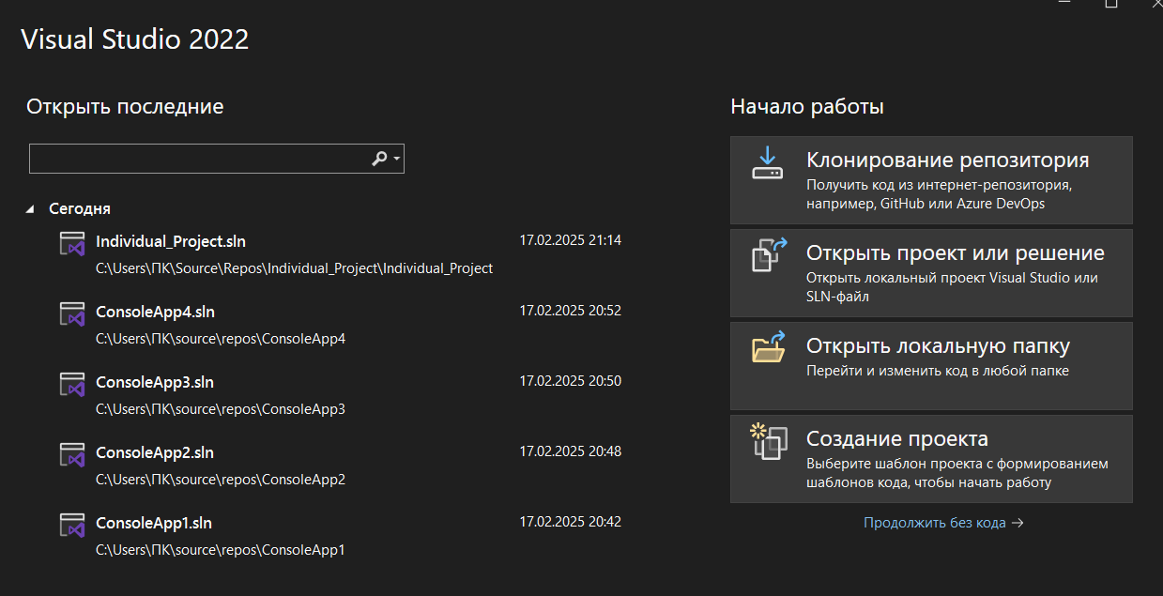

Рисунок 1. Общий вид Microsoft Visual Studio

Для хранения проекта использован репозиторий, созданный в сервисе Git Hub.

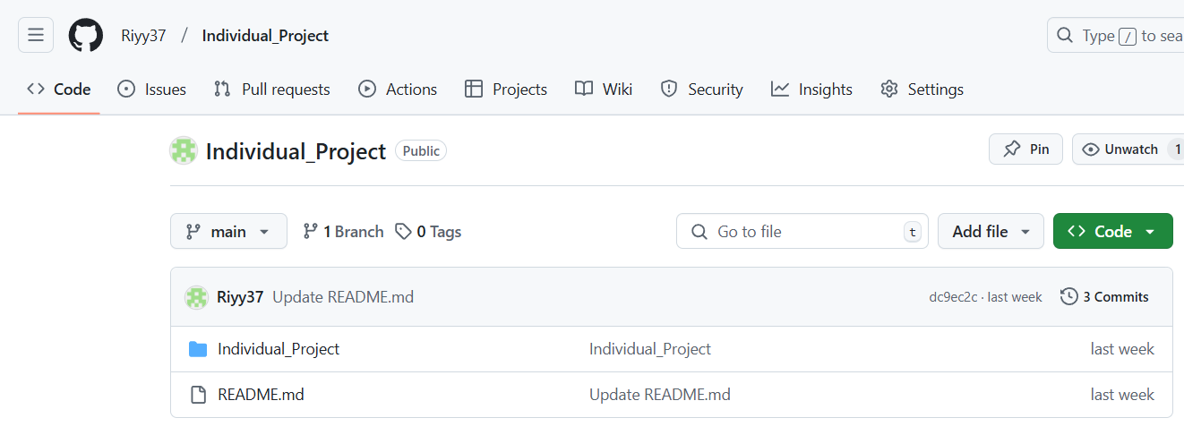

Рисунок 2. Общий вид репозитория

**2.3. Описание программного кода**

using System;

using System.Collections.Generic;

using System.Linq;

using System.Text;

using System.Threading.Tasks;

namespace Individual_Project

{

internal class Program

{

static void Main(string[] args)

//Главный метод, который проверяет условие

{

InPut("Введите число, в пределах которого будут выведены все совершенные числа: ");

//Выводим сообщение для пользователя

// Проверяем, ввел ли пользователь корректное число

if (!int.TryParse(Console.ReadLine(), out int limit) || limit < 0)

//Проверка чтобы число не было отрицательным

{

Console.WriteLine("Ошибка! Введите положительное целое число."); //Вывод текста ошибки

Console.ReadKey();

//Ожидаем нажатие клавиши пользователем

return;

//Выходим из метода, если введено неверное число

}

try

{

if (limit < 6)

//Проверка чтобы число было больше или равно минимальному совершенному

{

throw new InvalidOperationException("Введенное число меньше минимального совершенного (6).");

//Присваиваем текст ошибке

}

Console.WriteLine($"Совершенные числа в пределах {limit}: ");

//Выводим сообщение о найденных совершенных числах

for (int i = 1; i <= limit; i++)

//Цикл для перебора всех чисел от 1 до limit

{

if (IsPerfectNumber(i))

//Проверяем, является ли число совершенным

{

Console.WriteLine(i);

//Выводим совершенное число

}

}

}

catch (InvalidOperationException ex)

{

Console.WriteLine(ex.Message);

//Выводим сообщение об ошибке, если число меньше 6

}

Console.ReadKey();

//Ожидаем нажатия клавиши пользователем

}

// Метод, который проверяет, является ли число совершенным

static bool IsPerfectNumber(int number)

{

if (number <= 5) return false;

//Проверка, если число меньше или равно 5, то метод выдаст условие: ложь. Будет вызвано сообщение об ошибке

int sum = 1;

//Сумма делителей числа, начинаем с 1, так как 1 всегда является делителем

int sqrt = (int)Math.Sqrt(number);

//Вычисляем квадратный корень числа для оптимизации цикла

// Ищем делители числа до квадратного корня

for (int i = 2; i <= sqrt; i++)

{

if (number % i == 0)

//Если число делится на i, значит i является делителем

{

sum += i + number / i;

//Добавляем i и number/i к сумме делителей

}

}

return sum == number;

//Возвращаем true, если сумма делителей равна числу, иначе false

}

//Метод для вывода сообщения пользователю

static void InPut(string message)

{

Console.Write(message);

}

}

}

static void Main(string[] args) – Главный метод, который проверяет условие.

static bool IsPerfectNumber(int number) – Метод, который проверяет, является ли число совершенным.

static void InPut(string message) – Метод для вывода сообщения пользователю[7, c. 33].

**2.4. Тестирование приложения**

Тестирование консольного предложения – это важный шаг для проверки корректной работы программы, проверка вывода ошибок и корректного вывода результата.

Если ввести число больше самого минимального совершенного числа, то программа выдаст совершенные числа в пределах данного числа:

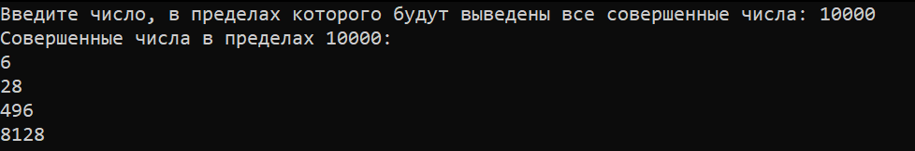

Если ввести отрицательное число, то программа выдаст ошибку:



Если ввести число меньше минимального совершенного числа (6), то программа также выдаст ошибку:



**ЗАКЛЮЧЕНИЕ**

В ходе разработки консольного приложения для вывода всех совершенных чисел в пределах заданного числа, мы достигли нескольких ключевых целей, которые подчеркивают как технические, так и образовательные аспекты проекта.

1. Понимание совершенных чисел: Совершенное число — это положительное целое число, равное сумме своих делителей, исключая само число. В процессе работы над проектом мы углубили свои знания о математических концепциях, связанных с делимостью и делителями, что обогатило наш математический кругозор.
2. Алгоритмический подход: Мы разработали эффективный алгоритм для поиска совершенных чисел. Это включало:

* Определение всех делителей числа.
* Суммирование этих делителей.
* Сравнение суммы с самим числом для проверки его совершенности.

Такой подход позволил нам практиковаться в написании алгоритмов и улучшить навыки программирования.

1. Технические навыки: В процессе разработки приложения мы применили знания в области программирования, включая:

* Основы работы с циклами и условиями.
* Использование функций для структурирования кода.
* Обработку ввода и вывода данных в консольном интерфейсе.

1. Пользовательский интерфейс: Создание простого и интуитивно понятного интерфейса позволило пользователю легко взаимодействовать с приложением. Мы обеспечили четкие инструкции по вводу данных и вывод результатов, что повысило удобство использования.
2. Тестирование и отладка: Важной частью проекта стало тестирование приложения на различных входных данных для проверки корректности работы алгоритма. Мы научились выявлять и исправлять ошибки, что является неотъемлемой частью процесса разработки программного обеспечения.
3. Перспективы развития: В будущем приложение можно расширить, добавив дополнительные функции, такие как возможность поиска совершенных чисел в заданном диапазоне или визуализацию результатов. Также можно рассмотреть возможность использования графического интерфейса для улучшения взаимодействия с пользователем.

В целом, проект стал ценным опытом, который позволил нам не только применить теоретические знания на практике, но и развить навыки программирования, логического мышления и работы в команде. Мы уверены, что полученные знания и навыки будут полезны в будущих проектах и в профессиональной деятельности.

**СПИСОК ИНФОРМАЦИОННЫХ ИСТОЧНИКОВ**

1. Семакин И.Г. Информатика. Углубленный уровень: учебник для 10 класса: в 2 ч. Ч. 1/ И.Г.Семакин, Т.Ю.Шеина, Л.В.Шестакова. – М.:БИНОМ. Лаборатория знаний, 2014. – 184 с.

2. Семакин И.Г. Информатика. Углубленный уровень: учебник для 10 класса: в 2 ч. Ч. 2/ И.Г.Семакин, Т.Ю.Шеина, Л.В.Шестакова. – М.:БИНОМ. Лаборатория знаний, 2014. – 232 с.

3. Семакин И.Г. Информатика. Углубленный уровень: учебник для 11 класса: в 2 ч. Ч. 1/ И.Г.Семакин, Е.К.Хеннер, Л.В.Шестакова. – М.:БИНОМ. Лаборатория знаний, 2014. – 176 с

4. Семакин И.Г. Информатика. Углубленный уровень: учебник для 11 класса: в 2 ч. Ч. 2/ И.Г.Семакин, Е.К.Хеннер, Л.В.Шестакова. – М.:БИНОМ. Лаборатория знаний, 2014. – 216 с.

5. Мартынов H. H. C# для начинающих - М.: КУДИЦ-ПРЕСС, 2007. - 272 с.

6. Платформа .NET Framework. Язык C#. : учеб.-метод. пособие : Сост.: Якубович Д. А., Еропова Е. С. / Мин-во образования и науки Рос. Федерации, ФГБОУ ВО «Владим. гос. ун-т им. А. Г. и Н. Г. Столетовых». – Владимир : Издательство «Шерлок-пресс», 2018, Ч. 1. – 48 с.

7. Залогова Л. А. Основы объектно_ориентированного программирования на базе языка С# : учебное пособие для СПО / Л. А. Залогова. — Санкт_Петербург : Лань, 2020. — 192 с.